SUPERINTENDENCIA NACIONAL DE ADMINISTRACIÓN TRIBUTARIA

INTENDENCIA NACIONAL DE CONTROL ADUANERO

REQUERIMIENTO N° 116-2024-SUNAT/323100
Fecha de publicación 05/02/2024

La División de Fiscalización Posterior de la Intendencia Nacional de Control Aduanero, de conformidad con lo dispuesto en el Artículo 104° inciso e) del Texto Único Ordenado del Código Tributario, aprobado por Decreto Supremo N.° 133-2013-EF, y normas modificatorias, concordante con los artículos 20° - numeral 20.1.3-, 21°-numeral 21.2- de la Ley del Procedimiento Administrativo General, Texto Único Ordenado aprobado por Decreto Supremo 004-2019-JUS y sus modificatorias (administrado registra la condición del contribuyente NO HABIDO), notifica el REQUERIMIENTO N.° 116-2024-SUNAT/323100, dirigido a la empresa fiscalizada F & L GENERAL IMPORT EXPORT S.A.C. identificada con el R.U.C. 20601520509.

La documentación antes descrita podrá recabarse en la Sede Chucuito Sunat ubicada en Av. Agustín Gamarra N° 680, Chucuito, Callao, de Lunes a Viernes de 8:30 am a 4:30 pm., exceptuándose feriados.

A fin de que pueda ser atendido en el menor tiempo posible, se pone a su disposición el correo electrónico sup6_dfp@sunat.gob.pe y/o el celular 943142693 para que pueda comunicar con dos (2) días hábiles de antelación la fecha y hora en que se apersone a recabar los documentos precitados.

INTENDENCIA NACIONAL DE CONTROL ADUANERO
GERENCIA DE FISCALIZACIÓN Y RECAUDACIÓN ADUANERA
DIVISIÓN DE FISCALIZACIÓN POSTERIOR

REQUERIMIENTO N.° 116-2024-SUNAT/323100

SUJETO FISCALIZADO | : | F & L GENERAL IMPORT EXPORT S.A.C.
RUC | : | 20601520509
DOMICILIO FISCAL | : | Av. Coronel Mendoza N.° 1945 - Int. B165  Centro Comercial Mercadillo Bolognesi  Tacna- Tacna-Tacna
REFERENCIA | : | Programa de Auditoria Especializada N.° 00103-2023-SUNAT/321000  Carta N.° 1039-2023-SUNAT/323100  Primer Requerimiento N.º 1359-2023-SUNAT/323100  Resultado de Primer Requerimiento N.º 1133- 2023-SUNAT/323100  Requerimiento N.º 2219- 2023-SUNAT/323100  Memorándum Electrónico N.° 00317 - 2023 – 323100  Suplencia AP N.° 01994
FECHA | : | Callao, 01 de febrero de 2024

Por medio del presente requerimiento le informamos de manera preliminar las incidencias detectadas como resultado de la fiscalización realizada a su representada, para que en el plazo de TRES (3) DÍAS HÁBILES, presente los descargos a dichas incidencias de considerarlo necesario.
- ANTECEDENTES

Declaraciones Aduaneras de Mercancías - DAM comprendidas en el presente procedimiento de fiscalización:

Cuadro N.° 1

Detalle de DAM fiscalizadas

ITEM | DAM | VIN | VALOR CIF US$ | TC | VALOR CIF S/
1 | 163-2019-10-000352 | 1C4NJDBB6ED591377 | 4310.75 | 3.31 | 14,268.58
2 | 163-2019-10-000946 | 2G1WA5E39E1172376 | 5,275.00 | 3.34 | 17,618.50
3 | 163-2019-10-002032 | 1FTEW1EP7GKE71450 | 21,088.954 | 3.326 | 70,141.86

Al respecto se detallan los documentos emitidos durante el procedimiento de fiscalización:

  - Carta N.° 001039-2023-SUNAT/323100 de fecha 11.8.2023 depositado en el Buzón SOL el 15.8.2023, mediante el cual se comunicó el inicio de las acciones de Fiscalización relacionadas con el Programa de Auditoria Especializada N.° 000103-2023-SUNAT/321000.

  - Primer Requerimiento N.° 1359- 2023-SUNAT/323100 de fecha 11.8.2023 depositado en el Buzón SOL el 15.8.2023, mediante el cual se le solicitó a la fiscalizada que presente la documentación aduanera, comercial, contable, bancaria, asimismo documentación especifica relacionada a las importaciones de los vehículos efectuadas a través de las Declaraciones Aduaneras de Mercancías -DAM, detalladas en el Cuadro N.° 1 precedente.

  - Requerimiento N.° 1460-2023-SUNAT/323100 de fecha 24.8.2023 depositado en el Buzón SOL 25.8.2023, en el cual se le solicita al Agente de Aduanas LOGISTIC TRAVEL ILO S.A.C. documentación aduanera, comercial, contable, bancaria, asimismo documentación especifica relacionada a las importaciones de los vehículos efectuadas a través de las Declaraciones Aduaneras de Mercancías – detalladas en el Cuadro N° 1 precedente.

  - Expediente N.° 163-URD999-2023-958562 de fecha de presentacción 08.9.2023, mediante el cual el Agente de Aduanas LOGISTIC TRAVEL ILO S.A.C., atiende el Requerimiento N.° 1460-2023-SUNAT/323100.

  - Resultado de Requerimiento N.° 1133-2023-SUNAT/323100 de fecha 24.8.2023 depositado en el Buzón SOL el 25.8.2023, mediante el cual se cierra el Primer Requerimiento N.° 1359-2023-SUNAT/323100, dejándose constancia que no se presentó la documentación requerida.

  - Requerimiento N.° 1608-2023-SUNAT/323100 de fecha 15.9.2023 depositado en el Buzón SOL 15.9.2023, en el cual se le solicita a la empresa verificadora SERVIMOTRIZ S.A. documentación comercial, contable, bancaria, asimismo documentación especifica relacionada a las importaciones de los vehículos efectuadas a través de las Declaraciones Aduaneras de Mercancías – detalladas en el Cuadro N.° 1 precedente.

  - Expediente N.° 000-URD999-2023-1042736 de fecha de presentación 29.9.2023, mediante el cual la empresa verificadora SERVIMOTRIZ, atiende el Requerimiento N.° 1608-2023-SUNAT/323100.

  - Requerimiento N.° 2219- 2023-SUNAT/323100 de fecha de presentación 27.11.2023 notificado vía publicación el 30.11.2023, mediante el cual se reitera a la empresa fiscalizada que presente la documentación aduanera, comercial, contable, bancaria, asimismo documentación especifica relacionada a las importaciones de los vehículos efectuadas a través de las Declaraciones Aduaneras de Mercancías – detalladas en el Cuadro N.° 1 precedente

  - Resultado de Requerimiento N.° 89-2024-SUNAT/323100 de fecha 01.02.2024, mediante el cual se cierra el Requerimiento N.° 2219-2023-SUNAT/323100, dejándose constancia que la fiscalizada no presentó la documentación requerida.

- INCIDENCIAS DETECTADAS:

DAM N.° 163-2019-10-000352 numerada en fecha 25/02/2019

  - DAM N.° 163-2019-10-000352: Incidencia respecto al incumplimiento del inciso c) del Decreto Legislativo N.° 843, Norma que Restablece la Importación de Vehículos Automotores Usados a partir del 1.1.1996, en concordancia con el artículo 94-B del Reglamento Nacional de Vehículos aprobado mediante Decreto Supremo 058-2008-MTC:

La empresa F & L GENERAL IMPORT EXPORT S.A.C. identificado con RUC N.° 20601520509, ha nacionalizado mercancía prohibida, consistente en el vehículo marca JEEP modelo COMPAS, año 2014, color AZUL, VIN N.° 1C4NJDBB6ED591377, vehículo que no cumple con el requisito mínimo establecido en el inciso c) del artículo 1° del Decreto Legislativo N.° 843 y con el artículo 94-B del Reglamento Nacional de Vehículos.

La fiscalizada habría ingresado al país mercancía que no cumple con los requisitos mínimos de calidad establecidos por el Sector Competente, por lo que se determina que el vehículo con VIN N° 1C4NJDBB6ED591377 constituye mercancía contraria a la soberanía nacional, la seguridad pública, la moral y la salud pública, conforme lo establece en el inciso c) del artículo 197° de la Ley General de Aduanas, Decreto Legislativo N.° 1053 vigentes a la fecha de la comisión de la infracción, por lo que correspondería el comiso del vehículo. Si decretado el comiso la mercancía o el medio de transporte no fueran hallados o entregados a la autoridad aduanera, se impondrá además al infractor una multa igual al valor FOB de la mercancía.

DAM N.° 163-2019-10-000946 numerada en fecha 16.06.2019

  - DAM N.° 163-2019-10-000946: Incidencia respecto al incumplimiento del inciso c) del Decreto Legislativo N.° 843, Norma que Restablece la Importación de Vehículos Automotores Usados a partir del 1.1.1996, en concordancia con el artículo 94-B del Reglamento Nacional de Vehículos aprobado mediante Decreto Supremo 058-2008-MTC:
La empresa F & L GENERAL IMPORT EXPORT S.A.C. identificado con RUC N.° 20601520509, ha nacionalizado mercancía prohibida, consistente en el vehículo marca CHEVROLET, modelo IMPALA, año 2014, color PLATA, con VIN N.° 2G1WA5E39E1172376, vehículo que no cumple con el requisito mínimo establecido en el inciso c) del artículo 1° del Decreto Legislativo N.° 843 y el artículo 94-B del Reglamento Nacional de Vehículos.

La fiscalizada habría ingresado al país mercancía que no cumple con los requisitos mínimos de calidad establecidos por el Sector Competente, por lo que la importación del vehículo con VIN N.° 2G1WA5E39E1172376 estaría prohibida.

DAM N.° 163-2019-10-002032 numerada en fecha 23.12.2019

  - DAM N.° 163-2019-10-002032: Incidencia respecto al incumplimiento del inciso c) del Decreto Legislativo N.° 843, Norma que Restablece la Importación de Vehículos Automotores Usados a partir del 1.1.1996, en concordancia con el artículo 94-B del Reglamento Nacional de Vehículos aprobado mediante Decreto Supremo 058-2008-MTC:

La empresa F & L GENERAL IMPORT EXPORT S.A.C. identificado con RUC N.° 20601520509, ha nacionalizado mercancía prohibida, consistente en el vehículo marca FORD, modelo F150, año 2016, color AZUL, con VIN N.° 1FTEW1EP7GKE71450, vehículo que no cumple con el requisito mínimo establecido en el inciso c) del artículo 1° del Decreto Legislativo N.° 843 y el artículo 94-B del Reglamento Nacional de Vehículos.

La fiscalizada habría ingresado al país mercancía que no cumple con los requisitos mínimos de calidad establecidos por el Sector Competente, por lo que la importación del vehículo con VIN N.° 1FTEW1EP7GKE71450 estaría prohibida.

DE LA AUSENCIA DE RESPUESTA DE LA FISCALIZADA EN EL PROCEDIMIENTO DE FISCALIZACIÓN POSTERIOR

  - La empresa F & L GENERAL IMPORT EXPORT S.A.C. identificado con RUC N.° 20601520509, no cumplió con presentar la información y/o documentación solicitada mediante Primer Requerimiento N.º 1359- 2023-SUNAT/323100, y reiterada con Requerimiento N.º 2219- 2023-SUNAT/323100, habiendo incurrido en la infracción prevista en el inciso b) del artículo 198° de la Ley General de Aduanas, aprobada mediante el Decreto Legislativo N.° 1053 y sus modificatorias.

- FUNDAMENTOS DE DERECHO:

  - En el artículo 164° de la Ley General de Aduanas, Decreto Legislativo N.° 1053 y modificatorias, se estipula “la potestad aduanera”, estableciendo lo siguiente:
“Potestad aduanera es el conjunto de facultades y atribuciones que tiene la Administración Aduanera para controlar el ingreso, permanencia, traslado y salida de personas, mercancías y medios de transporte, dentro del territorio aduanero, así como para aplicar y hacer cumplir las disposiciones legales y reglamentarias que regulan el ordenamiento jurídico aduanero.(…)”

  - En ese sentido, el artículo 165° de la Ley General de Aduanas señala que:
“la Administración Aduanera, en ejercicio de la potestad aduanera, podrá disponer la ejecución de acciones de control, antes y durante el despacho de las mercancías, con posterioridad a su levante o antes de su salida del territorio aduanero”.

  - El rubro IV, del Procedimiento Especifico: Control de Mercancías Restringidas y Prohibidas - DESPA-PE.00.06, define mercancía prohibida, como :
“aquella que por ley se encuentra impedida de ingresar o salir del territorio nacional”.

  - El Decreto Legislativo N.° 843, “Norma que restablece la Importación de Vehículos Automotores Usados a partir del 1.1.1996”, estipula como requisito mínimo de calidad para nacionalizar, el en inciso c) del artículo 1°, lo siguiente:
“Artículo 1º .- A partir del 1 de noviembre de 1996, queda restablecida la importación de vehículos automotores de transporte terrestre usados, de carga o pasajeros que cumplan los requisitos mínimos de calidad que se señalan a continuación:
c) Que no haya sufrido siniestro. Para estos efectos, se considera siniestrado un vehículo cuando ha sufrido volcaduras o choques frontales, laterales o traseros sustanciales”.

  - En el mismo sentido y en el mismo ámbito normativo, el Reglamento Nacional de Vehículos establece en su artículo 94-B dispone lo siguiente:
“Artículo 94 B.- Verificación de la condición de vehículo usado siniestrado. A efectos de cautelar el cumplimiento del requisito establecido en el literal c) del artículo 1 del Decreto Legislativo N.° 843, las Entidades Verificadoras no deberán expedir el Reporte de Inspección o Primer Reporte de Verificación según corresponda, a los vehículos usados que hayan sufrido volcadura, choque, incendio, inundación, aplastamiento u otro tipo de siniestro y que, como consecuencia de cualquiera de estos eventos, hayan sido declarados en el país de procedencia como pérdida total, desmantelado, destruido, no reparable, no reconstruible, dañado por agua (inundación, sumergimiento o exposición prolongada), desecho, aplastado o chatarra, aun cuando contara con algún título de salvamento u otro similar. Si dicha declaración fuera detectada por la autoridad aduanera, ésta se considerará como una comprobación objetiva y suficiente para rechazar el ingreso del vehículo usado al país, situación que la releva de cualquier verificación adicional.”

  - El mismo Reglamento Nacional de Vehículos señala en el artículo 94-C lo siguiente:
“Artículo 94 C.- Verificación Complementaria de los requisitos de calidad.
El cumplimiento de los requisitos mínimos de calidad para la importación de vehículos automotores usados establecidos en los literales a), b) y c) del artículo 1 del Decreto Legislativo Nº 843, será verificado complementariamente por la Entidad Verificadora en los sistemas de consulta del historial de vehículos existentes en la web, que serán determinados por el Ministerio de Transportes y Comunicaciones mediante Resolución Ministerial, dependiendo del país de procedencia de los mismos. El resultado de la acción de control antes citada, deberá ser impreso y agregado al Reporte de Inspección o Primer Reporte de Verificación de Vehículos Usados, según corresponda, dejando constancia que el vehículo cumple estos requisitos al momento de la verificación.

En caso que no existieran sistemas de consulta del historial de vehículos en la web para determinado país de procedencia o si los existentes no fueran confiables, el Ministerio de Transportes y Comunicaciones podrá determinar medios alternativos para que la Entidad Verificadora compruebe complementariamente la información sobre los requisitos contenidos en los literales a), b) y c) del artículo 1 del Decreto Legislativo Nº 843.

Si de la verificación realizada por la Entidad Verificadora en los sistemas de consulta del historial de vehículos existentes en la web o en los medios alternativos que, conforme al párrafo anterior determine el Ministerio de Transportes y Comunicaciones, se acreditara que el vehículo no cumple alguno de los requisitos de calidad establecidos en los literales a), b) y c) del artículo 1 del Decreto Legislativo Nº 843, ésta se abstendrá de emitir el Reporte de Inspección o Primer Reporte de Verificación de Vehículos Usados, determinándose el rechazo del vehículo por no cumplir los requisitos antes citados.

La imposibilidad de comprobar físicamente, durante el proceso de verificación o de control aduanero, el cumplimiento de los requisitos mínimos de calidad establecidos en los literales b) y e) del artículo 1 del Decreto Legislativo Nº 843, debido a cualquier causa (falta de llave o combustible, batería descargada, inoperatividad del odómetro, etc.) no subsanada de manera inmediata, determina que el vehículo no cumple con los referidos requisitos y, por tanto, su rechazo.

En tanto no se expida la Resolución Ministerial que apruebe los sistemas de consulta del historial de vehículos en la web o los medios alternativos a que se hace referencia en los párrafos anteriores, la verificación complementaria de los requisitos mínimos de calidad establecidos en los literales a), b) y c) del artículo 1 del Decreto Legislativo Nº 843, deberá ser realizado por la Entidad Verificadora, en lo que corresponda, mediante la verificación de los documentos de importación expedidos en el país de procedencia, los mismos que deberán ser presentados por los importadores de los vehículos usados materia de inspección.

  - Al respecto, mediante Informe N° 723-2017-MTC/15.01 del 18.9.2017, el Ministerio de Transporte y Comunicaciones, precisa lo siguiente:
“(…)
3.13. (…) si bien el MTC aún no ha aprobado sistemas de consulta del historial de vehículos en la web o los medios alternativos señalados en el artículo 94-C del RNV, es importante indicar que los artículos antes descritos (Art. 94B y 94C) están orientados a la labor o actividad de las Entidades Verificadoras, por lo que, la Autoridad Aduanera debe ejercer su labor de control aduanero, a través de las herramientas que considere necesarias para realizar la verificación del cumplimiento del Decreto Legislativo N° 843, a fin de rechazar o permitir el ingreso de vehículos usados al país-” (énfasis nuestro)
3.14. Sin perjuicio a lo antes señalado, se debe considerar que el articulo 94-B del RNV establece que las Entidades Verificadoras no deben expedir el Reporte de Inspección o Primer Reporte de Verificación a los vehículos usados que han sufrido un siniestro, aun cuando dicho vehículo cuente con Título de Salvamento u otro similar, ya que el objetivo del RNV es cautelar lo establecido en el Decreto Legislativo N° 843 y que no ingresen vehículos usados siniestrados al país. En caso la Entidad Verificadora haya verificado que el vehículo usado no sufrió siniestro y emite el Reporte de Inspección, esta verificación es irrelevante si la Autoridad Aduanera detecta que el vehículo usado ha sido declarado como vehículo siniestrado.” (énfasis nuestro)”

  - Así mismo, el artículo 7° del Reglamento Nacional de Vehículos, aprobado por Decreto Supremo N.° 058-2003-MTC, indica que
“Los códigos de identificación vehicular, determinados y consignados por el fabricante del vehículo, individualizan a éste, dichos códigos son: 1. VIN (Vehicle Identification Number). Número de Identificación Vehicular constituido por 17 caracteres, asignado y consignado por el fabricante conforme lo dispuesto en la Norma Técnica ITINTEC 383.030 o la norma ISO 3779. (…) El VIN es irrepetible y por lo tanto no puede existir más de un vehículo con el mismo VIN (…) (énfasis nuestro)”.

  - En dicho contexto, el artículo 197° de la Ley General de Aduanas, establece sanción de comiso en los siguientes casos:
“Artículo 197°.- Sanción de comiso de las mercancías
Se aplicará la sanción de comiso de las mercancías, cuando:
(…)
c) Estén consideradas como contrarias a: la soberanía nacional, la seguridad pública, la moral y la salud pública; (…)
Si decretado el comiso la mercancía o el medio de transporte no fueran hallados o entregados a la autoridad aduanera, se impondrá además al infractor una multa igual al valor FOB de la mercancía.”
  - Así mismo, el artículo 8° de la Ley de los Delitos Aduaneros, dispone que:
“el que utilizando cualquier medio o artificio o infringiendo normas específicas introduzca o extraiga del país mercancías por cuantía superior a cuatro (4) Unidades Impositivas Tributarias cuya importación o exportación está prohibida o restringida, será reprimido con pena privativa de libertad no menor de ocho ni mayor de doce años y con setecientos treinta a mil cuatrocientos sesenta días-multa”.

  - En ese sentido, mediante el artículo 1° del Decreto Supremo N.º 298-2018-EF, se estableció que “durante el año 2019, el valor de la Unidad Impositiva Tributaria (UIT) como índice de referencia en normas tributarias es de Cuatro Mil Doscientos y 00/100 Soles (S/ 4 200,00)”.

  - Finalmente, respecto a la no presentación de documentación requerida, el artículo el inciso b) del artículo 198° de la Ley General de Aduanas, aprobada mediante el Decreto Legislativo N.° 1053 indica que:
“Son infracciones aduaneras del operador interviniente, según corresponda:
(…) b) No proporcionar, exhibir o transmitir la información o documentación, veraz, auténtica, completa y sin errores, en la forma y plazo establecidos legalmente o dispuestos por la Administración Aduanera (…)”

- Fundamentos de HEcho:

  - RESPECTO A LA INCIDENCIA 2.1:

En uso de las facultades brindadas por la potestad aduanera, y las facultades de fiscalización, la Administración Aduanera procedió a realizar consulta en la dirección web: https://www.carfax.eu/es, página de pago acreditada como proveedor de datos de la base de datos del Sistema Nacional de Información de Título de Vehículo Motorizado de la Oficina de Programas de Justicia del Departamento de Justicia de USA o NMVTIS , diseñada para proteger a los consumidores de fraudes y vehículos inseguros, evitar la reventa de vehículos robados y proporcionar a los usuarios información precisa y completa sobre los vehículos, se obtuvo información relevante respecto al historial del kilometraje, valor y ventas efectuadas, los propietarios que tuvo, información emitida por las compañías de seguros y los daños que sufrió, herramienta de consulta necesaria para la verificación del cumplimiento del artículo 1° del Decreto Legislativo N.° 843 del vehículo con VIN N.° 1C4NJDBB6ED591377, conforme al siguiente detalle:

IMAGEN N.° 01

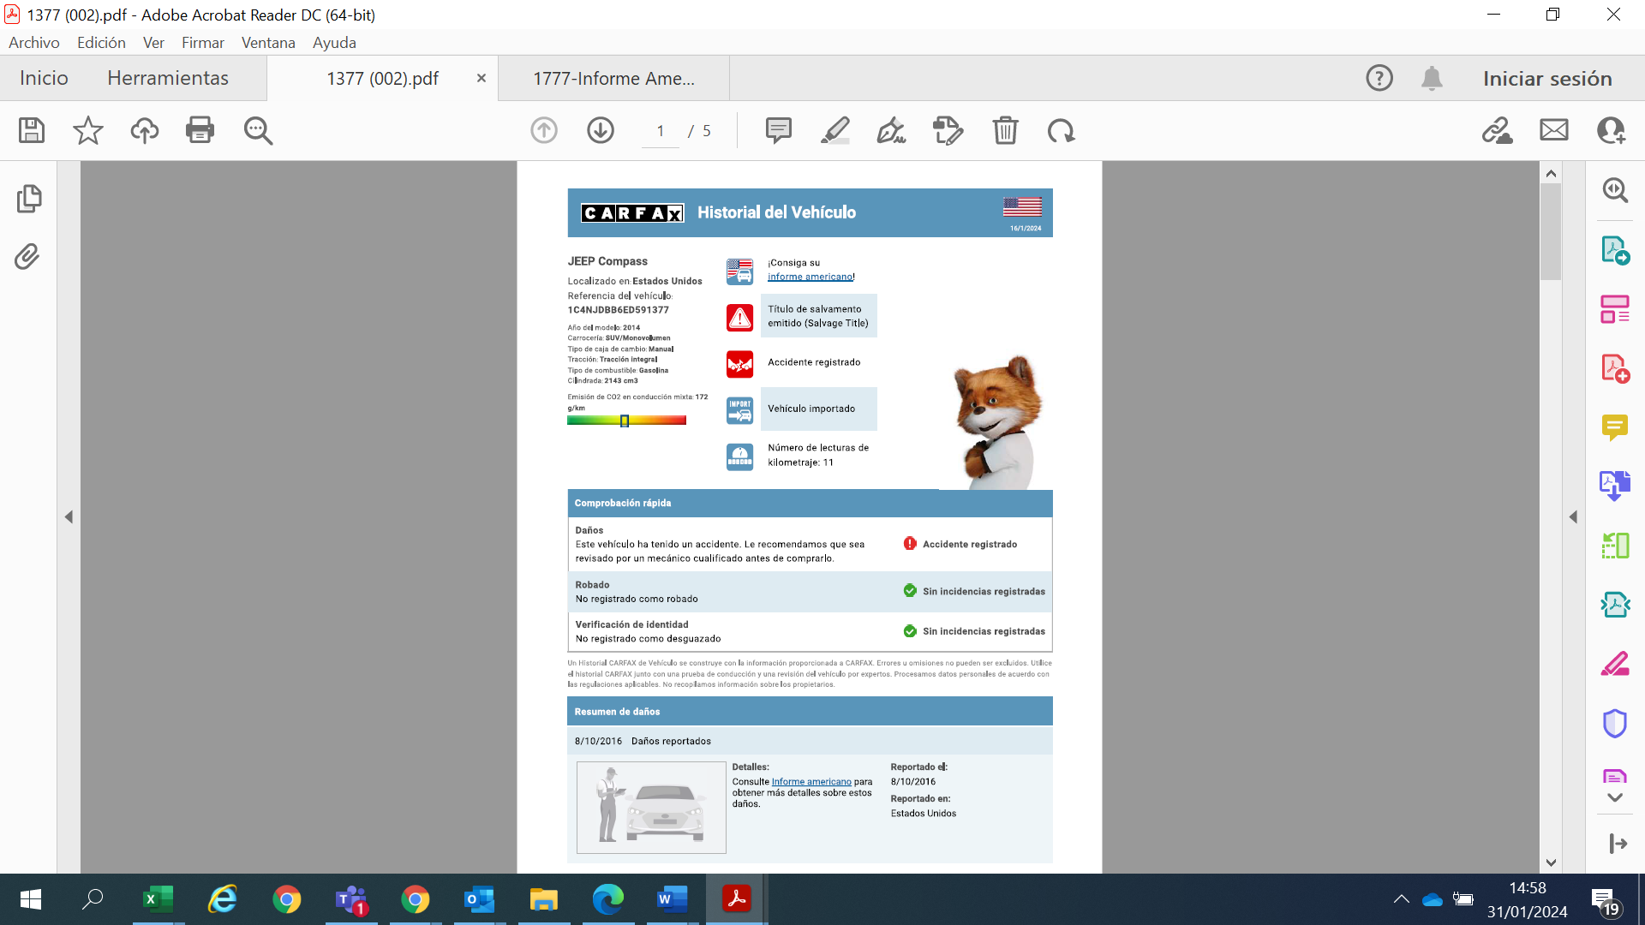

IMAGEN N.° 02

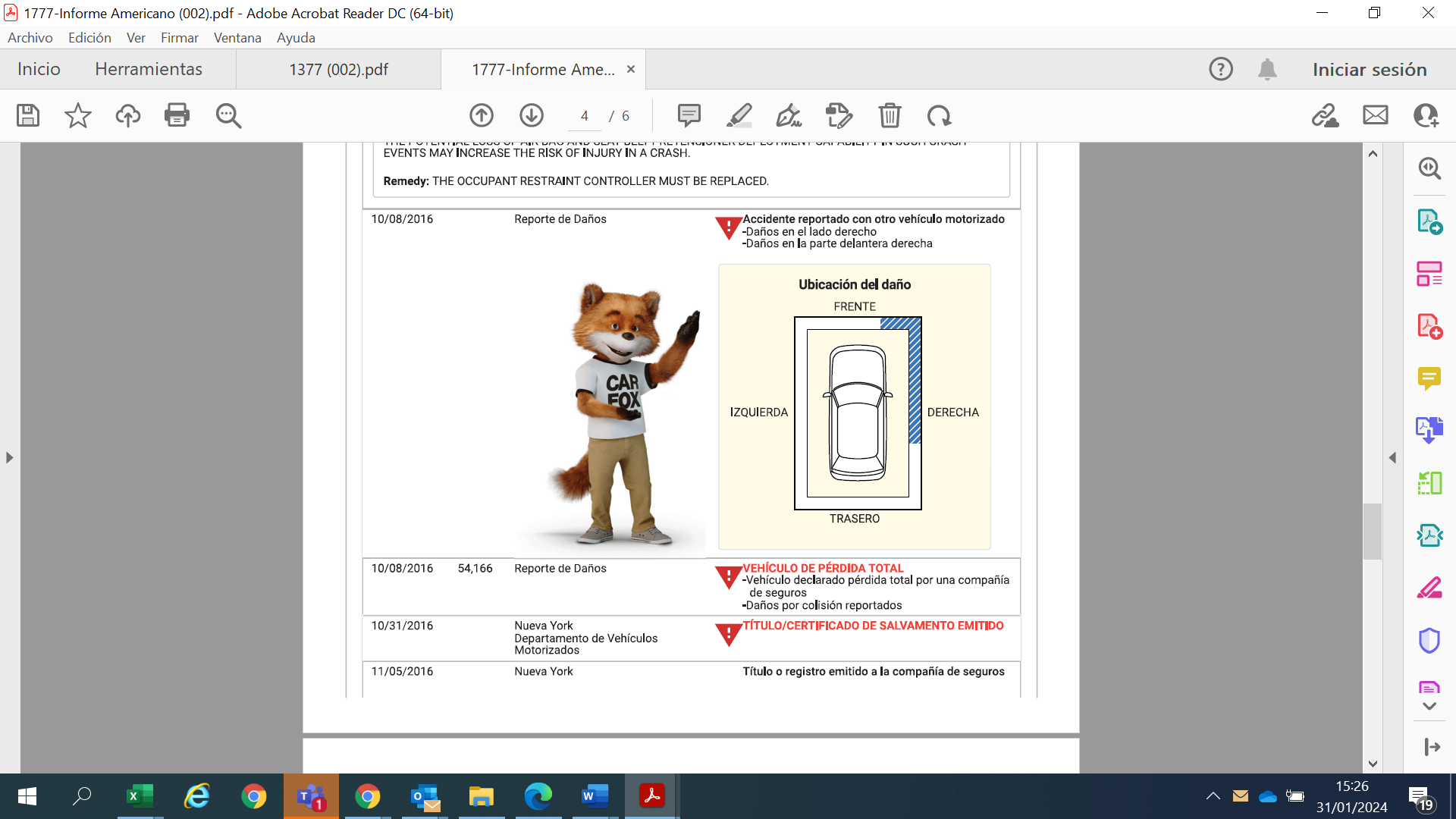

En ese sentido, estando a que el VIN es irrepetible y por lo tanto no puede existir más de un vehículo con el mismo VIN, se verifica objetivamente que el vehículo con VIN: 1C4NJDBB6ED591377 sufrió daño en el lado derecho y daño en la parte delantera derecha, y como consecuencia de ese accidente, una compañía de seguros declaró la PÉRDIDA TOTAL del mencionado vehículo; por lo tanto, de acuerdo a lo establecido en el Decreto Legislativo N.° 843, no cumple con los requisitos mínimo de calidad para su nacionalización, y por tanto, no es posible su importación a fin de resguardar y proteger el medio ambiente, la salud de las personas y la seguridad vial.

Así mismo, con relación al Reporte de Inspección IR00128, emitido por la empresa verificadora Servimotriz SA, en el cual se señala que el vehículo con VIN: 1C4NJDBB6ED591377 materia de inspección no han sufrido siniestro, volcadura o choque frontal, lateral o trasero sustancial, se corrobora que este reporte carece de fehaciencia por no corresponder a la realidad del vehículo amparado con la declaración aduanera fiscalizada (DAM N.° 163-2019-10-000352), conforme a lo establecido en el artículo 94-B del Reglamento Nacional de Vehículos, por el cual se señala que las entidades verificadoras aun cuando se contara con algún título de salvamento u otro similar, no deberán expedir el reporte de inspección a los vehículos usados que hayan sufrido volcadura, choque, incendio, inundación, aplastamiento u otro tipo de siniestro y que, como consecuencia de cualquiera de estos eventos, hayan sido declarados en el país de procedencia como pérdida total, desmantelado, destruido, no reparable, no reconstruible, entre otros supuestos de daño de vehículos.

  - RESPECTO A LA INCIDENCIA 2.2:

En uso de las facultades brindadas por la potestad aduanera, y las facultades de fiscalización, la Administración Aduanera procedió a realizar consulta en la dirección web: https://www.carfax.eu/es, página de pago acreditada como proveedor de datos de la base de datos del Sistema Nacional de Información de Título de Vehículo Motorizado de la Oficina de Programas de Justicia del Departamento de Justicia de USA o NMVTIS, diseñada para proteger a los consumidores de fraudes y vehículos inseguros, evitar la reventa de vehículos robados y proporcionar a los usuarios información precisa y completa sobre los vehículos, se obtuvo información relevante respecto al historial del kilometraje, valor y ventas efectuadas, los propietarios que tuvo, información emitida por las compañías de seguros y los daños que sufrió, herramienta de consulta necesaria para la verificación del cumplimiento del artículo 1° del Decreto Legislativo N.° 843 del vehículo con VIN N.° 2G1WA5E39E1172376, conforme al siguiente detalle:

IMAGEN N.° 03

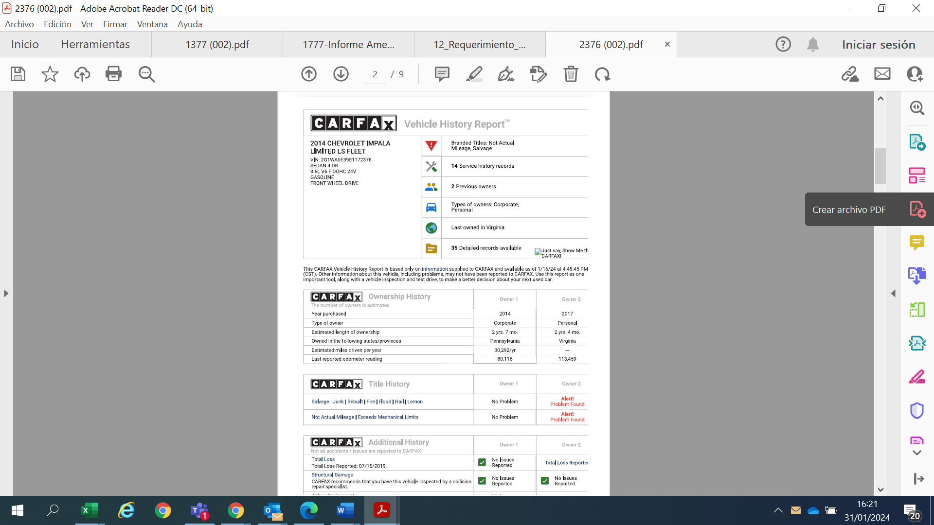

IMAGEN N.° 04
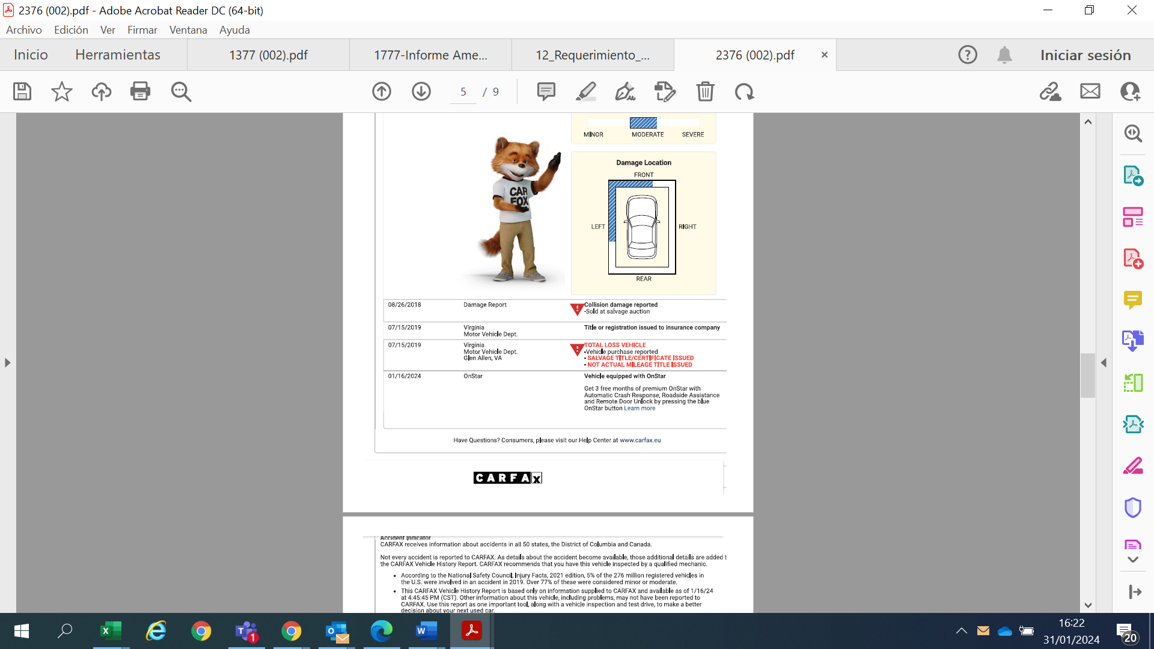

En ese sentido, estando a que el VIN es irrepetible y por lo tanto no puede existir más de un vehículo con el mismo VIN, se verifica objetivamente que el vehículo con VIN: 2G1WA5E39E1172376 sufrió un accidente, y como consecuencia de ello fue declarada la “TOTAL LOSS VEHICLE”, es decir “PÉRDIDA TOTAL DEL VEHÍCULO; por lo tanto, de acuerdo a lo establecido en el Decreto Legislativo N.° 843, no cumple con los requisitos mínimo de calidad para su nacionalización, y por tanto, no es posible su importación a fin de resguardar y proteger el medio ambiente, la salud de las personas y la seguridad vial.
Así mismo, con relación al Reporte de Inspección IR00066, emitido por la empresa verificadora Servimotriz SA, en el cual se señala que el vehículo con VIN: 2G1WA5E39E1172376 materia de inspección no han sufrido siniestro, volcadura o choque frontal, lateral o trasero sustancial, se corrobora que este reporte carece de fehaciencia por no corresponder a la realidad del vehículo amparado con la declaración aduanera fiscalizada (DAM N.° 163-2019-10-000946), conforme a lo establecido en el artículo 94-B del Reglamento Nacional de Vehículos, por el cual se señala que las entidades verificadoras aun cuando se contara con algún título de salvamento u otro similar, no deberán expedir el reporte de inspección a los vehículos usados que hayan sufrido volcadura, choque, incendio, inundación, aplastamiento u otro tipo de siniestro y que, como consecuencia de cualquiera de estos eventos, hayan sido declarados en el país de procedencia como pérdida total, desmantelado, destruido, no reparable, no reconstruible, entre otros supuestos de daño de vehículos.

  - RESPECTO A LA INCIDENCIA 2.3:

En uso de las facultades brindadas por la potestad aduanera, y las facultades de fiscalización, la Administración Aduanera procedió a realizar consulta en la dirección web: https://www.carfax.eu/es, página de pago acreditada como proveedor de datos de la base de datos del Sistema Nacional de Información de Título de Vehículo Motorizado de la Oficina de Programas de Justicia del Departamento de Justicia de USA o NMVTIS, diseñada para proteger a los consumidores de fraudes y vehículos inseguros, evitar la reventa de vehículos robados y proporcionar a los usuarios información precisa y completa sobre los vehículos, se obtuvo información relevante respecto al historial del kilometraje, valor y ventas efectuadas, los propietarios que tuvo, información emitida por las compañías de seguros y los daños que sufrió, herramienta de consulta necesaria para la verificación del cumplimiento del artículo 1° del Decreto Legislativo N.° 843 del vehículo con VIN N.° 1FTEW1EP7GKE71450, conforme al siguiente detalle:

IMAGEN N.° 05
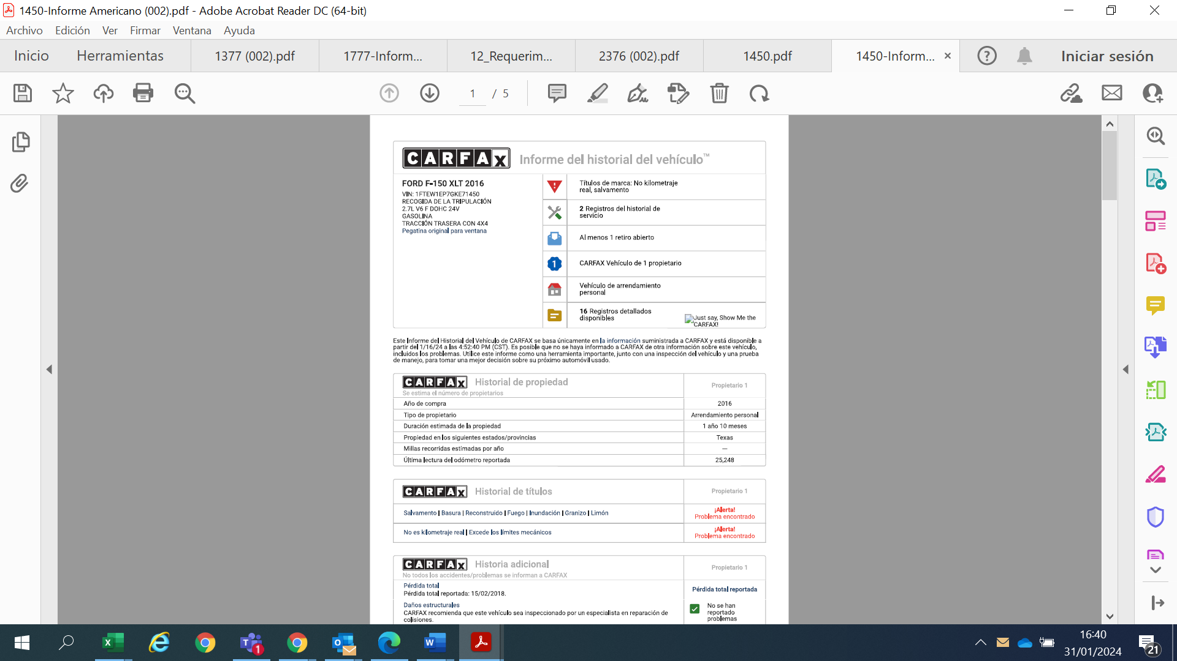

IMAGEN N.° 06

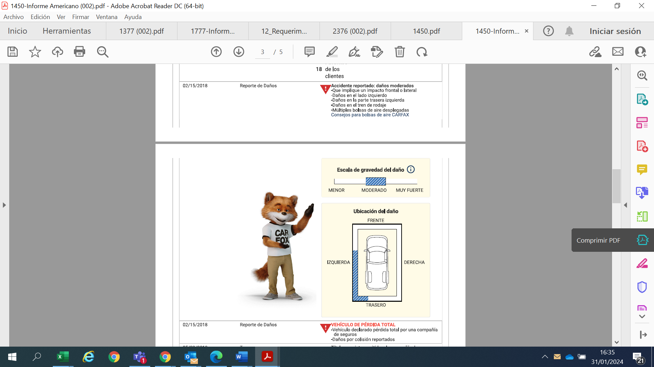

En ese sentido, estando a que el VIN es irrepetible y por lo tanto no puede existir más de un vehículo con el mismo VIN, se verifica objetivamente que el vehículo con VIN: FTEW1EP7GKE71450 sufrió daño en el lado izquierdo y daño en la parte trasera izquierda, y como consecuencia de ese accidente, una compañía de seguros declaró la PÉRDIDA TOTAL del mencionado vehículo; por lo tanto, de acuerdo a lo establecido en el Decreto Legislativo N.° 843, no cumple con los requisitos mínimo de calidad para su nacionalización, y por tanto, no es posible su importación a fin de resguardar y proteger el medio ambiente, la salud de las personas y la seguridad vial.

Así mismo, con relación al Reporte de Inspección IR00796, emitido por la empresa verificadora Servimotriz SA, en el cual se señala que el vehículo con VIN: FTEW1EP7GKE71450 materia de inspección no han sufrido siniestro, volcadura o choque frontal, lateral o trasero sustancial, se corrobora que este reporte carece de fehaciencia por no corresponder a la realidad del vehículo amparado con la declaración aduanera fiscalizada (DAM N.° 163-2019-10-002032), conforme a lo establecido en el artículo 94-B del Reglamento Nacional de Vehículos, por el cual se señala que las entidades verificadoras aun cuando se contara con algún título de salvamento u otro similar, no deberán expedir el reporte de inspección a los vehículos usados que hayan sufrido volcadura, choque, incendio, inundación, aplastamiento u otro tipo de siniestro y que, como consecuencia de cualquiera de estos eventos, hayan sido declarados en el país de procedencia como pérdida total, desmantelado, destruido, no reparable, no reconstruible, entre otros supuestos de daño de vehículos.
  - RESPECTO A LA INCIDENCIA 2.4:

La empresa F & L GENERAL IMPORT EXPORT S.A.C. identificado con RUC N.° 20601520509, no cumplió con presentar la información y/o documentación solicitada mediante Primer Requerimiento N.º 1359-2023-SUNAT/323100, y reiterada con Requerimiento N.º 2219-2023-SUNAT/323100, habiendo incurrido en la infracción prevista en el inciso b) del artículo 198° de la Ley General de Aduanas, aprobada mediante el Decreto Legislativo N.° 1053 y sus modificatorias; correspondiéndole el pago de una multa ascendente a 0.25 de UIT, de conformidad con la infracción P76 de la Tabla de Sanciones Aplicables a las Infracciones Previstas en la Ley General de Aduanas, aprobada por Decreto Supremo N.° 418-2019-EF, vigente a la fecha en que cometió la infracción, correspondiéndole una multa de S/ 1 288,00 soles, más los intereses moratorios correspondientes. Siendo la fecha de la comisión de la Infracción el 01.02.2024.

De conformidad con lo señalado en el presente documento, se le otorga un plazo de TRES (3) días hábiles para presentar en Mesa de Partes Virtual (https://www.gob.pe/8878-acceder-a-la-mesa-de-partes-virtual-mvp-sunat), los descargos a la incidencia formulada, debidamente sustentados o proceda a autoliquidarse por los adeudos calculados. La documentación que presente ante la Administración Aduanera luego del plazo otorgado no será merituada en el proceso de fiscalización o verificación, conforme lo señala el dispositivo legal antes mencionado.

Asimismo, en caso requiera reunirse con los funcionarios competentes, para informarse con mayor detalle sobre el sustento de las incidencias detectadas, sustentar los descargos presentados o proceder a autoliquidarse por los adeudos calculados, puede comunicarse con el agente responsable de la fiscalización Sra. Lillian Verónica Díaz Marchena o con el supervisor encargado Herbert Valdez Flores, al teléfono (01)6343600, Anexo 20082, Celular 943142164 o al correo: HVALDEZ@sunat.gob.pe.

Atentamente,

Firmado digitalmente por:

HERBERT VALDEZ FLORES
Registro 5772

Modificado por artículo 1 del Decreto Supremo N.° 042-2006-MTC, publicado el 22.12.2006.
Aprobado por el Decreto Supremo N.° 058-2003-MTC, modificado por el Decreto Supremo N.° 050-2010-MTC. En adelante Reglamento Nacional de Vehículos.
NMVTIS por sus siglas en ingles “National Motor Vehicle Title Information System”
De acuerdo con el artículo 1° del Decreto Supremo N.° 309-2023-EF, durante el año 2024, el valor de la Unidad Impositiva Tributaria (UIT) como índice de referencia en normas tributarias será de Cinco Mil Ciento Cincuenta y 00/100 Soles (S/ 5 150,00)

